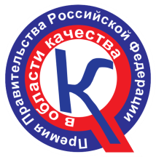
В 2019 году проводится очередной 23 конкурс на соискание премий Правительства Российской Федерации в области качества, которые присуждаются организациям за достижение значительных результатов в области качества продукции и услуг, а также за внедрение высокоэффективных методов менеджмента качества.
Участие в конкурсе предполагает системный анализ деятельности организации как в рамках самооценки, так и со стороны экспертной комиссии. Итогом этой работы является выявление точек роста, направлений оптимизации бизнес-процессов и путей развития бизнеса, рост мотивации и сплоченности коллектива организации.
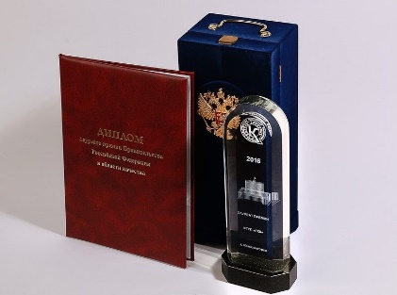
Победа в конкурсе способствует повышению узнаваемости и популярности бренда, в том числе за счет многочисленных публикаций в центральных СМИ и на крупных отраслевых информационных порталах. Звание лауреата обеспечивает ряд конкурентных преимуществ на внутреннем и внешнем рынках:
- формирует имидж лидера, репутацию надежного производителя высококачественных и конкурентоспособных товаров или услуг;
- способствует привлечению новых партнеров и заказчиков, сохранению и увеличению доли рынка;
- ведет к росту прибыли и расширению бизнес- возможностей.

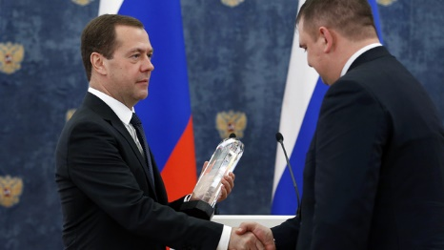
Премии присуждаются постановлением Правительства Российской Федерации. Награды руководителям организациям-лауреатам вручает Председатель Правительства Российской Федерации.
Участие в конкурсе осуществляется без первоначального взноса, оценка поданных документов и заочная оценка системы менеджмента организации производятся бесплатно. Конкурсант оплачивает только расходы на проезд и проживание экспертной комиссии в случае выхода на очный этап обследования предприятия.
Руководство для организаций участников конкурса 2019 года, а также дополнительная информация размещена: https://roskachestvo.gov.ru/award/

